|  |
| --- |
| **基于ThinkPHP框架的点餐系统** |

|  |
| --- |
| Point meal system Based on The ThinkPHP framework |

|  |  |  |  |  |  |
| --- | --- | --- | --- | --- | --- |
| 学生姓名 |  | 学号 | |  | |
| 所在学院 | 信息学院 | | 班级 | | 信管1123 |
| 所在专业 | 信息管理与信息系统 | | | | |
| 申请学位 | 管理学学士 | | | | |
| 指导教师 | 涂超 | | 职称 | | 副教授 |
| 副指导教师 |  | | 职称 | |  |
| 答辩时间 | 2016年6月4日 | | | | |

目 录

[设计总说明 I](#_Toc452804150)

[INTRODUCTION II](#_Toc452804151)

[1 绪论 1](#_Toc452804152)

[1.1 项目开发背景 1](#_Toc452804153)

[1.1.1 微信企业号开发背景 1](#_Toc452804154)

[1.1.2 移动互联网环境下的教育现状 1](#_Toc452804155)

[1.2 项目开发目的与意义 2](#_Toc452804156)

[1.3 项目服务范围 2](#_Toc452804157)

[1.4 项目内容 3](#_Toc452804158)

[2 系统开发工具及技术 4](#_Toc452804159)

[2.1 编辑工具Zend Studio 4](#_Toc452804160)

[2.2 数据库Navicat for MySQL 4](#_Toc452804161)

[2.3 集成安装环境WampServer 4](#_Toc452804162)

[2.4 FTP软件FlashFXP 4](#_Toc452804163)

[2.5 后台开发框架ThinkPHP 4](#_Toc452804164)

[2.6 前端开发框架Bootstrap 4](#_Toc452804165)

[2.7 微信企业号 5](#_Toc452804166)

[3 微信教学平台功能模块设计 6](#_Toc452804167)

[3.1 项目需求分析 6](#_Toc452804168)

[3.1.1 平台教师的功能需求 6](#_Toc452804169)

[3.1.2 平台学生的功能需求 6](#_Toc452804170)

[3.2 可行性分析 6](#_Toc452804171)

[3.2.1 技术可行性 6](#_Toc452804172)

[3.2.2 经济可行性 6](#_Toc452804173)

[3.2.3 用户使用可行性 7](#_Toc452804174)

[3.3 功能模块设计 7](#_Toc452804175)

[4 概要设计 8](#_Toc452804176)

[4.1 微信企业号接口开发设计 8](#_Toc452804177)

[4.2 微信公众平台模块设计 8](#_Toc452804178)

[4.3 系统体系结构 9](#_Toc452804179)

[4.4 数据库设计与实现 9](#_Toc452804180)

[4.4.1 数据库描述 9](#_Toc452804181)

[4.4.2 系统用户E-R图 9](#_Toc452804182)

[4.4.3 数据表设计 11](#_Toc452804183)

[5 系统详细设计 14](#_Toc452804184)

[5.1 企业号申请及基本信息完善 14](#_Toc452804185)

[5.2 界面设计及权限设置 15](#_Toc452804186)

[5.3 微信企业号开发 16](#_Toc452804187)

[5.3.1 开发环境搭建 16](#_Toc452804188)

[5.3.2 域名申请及接口配置 16](#_Toc452804189)

[5.3.3 回调模式的开启 17](#_Toc452804190)

[5.4 应用模块设计 17](#_Toc452804191)

[5.4.1 作业通知模块设计 17](#_Toc452804192)

[5.4.2 资料共享模块设计 19](#_Toc452804193)

[5.4.3 社区交流模块设计 20](#_Toc452804194)

[5.4.4 个人中心模块设计 21](#_Toc452804195)

[6 功能实现 22](#_Toc452804196)

[6.1 通讯录 22](#_Toc452804197)

[6.2 收发消息 23](#_Toc452804198)

[6.3 权限分级 23](#_Toc452804199)

[6.4 企业号应用 24](#_Toc452804200)

[7 功能测试 30](#_Toc452804201)

[7.1 测试环境 30](#_Toc452804202)

[7.2 具体测试 30](#_Toc452804203)

[7.3 测试结果 31](#_Toc452804204)

[8 总结与展望 32](#_Toc452804205)

[鸣 谢 33](#_Toc452804206)

[参考文献 34](#_Toc452804207)

# 设计总说明

随着经济社会的发展，手机已经成为生活不可缺少的一部分，拥有手机的同时，人们也渴望利用移动设备在图书馆、室外广场、公交车上就能够随时随地进行沟通交流，灵活高效地获取知识。因此，基于手机的移动教育平台成为教育技术及其相关领域的新热点。而微信作为一个充满创新功能的手机应用，其信息收集和发布的快速便捷的特点，已经被越来越多的人喜爱和使用，自诞生之日起，它的用户数量就呈指数增长的趋势，成为移动教育的重要入口。

企业号作为微信公众号的一种类型，它区别于订阅号和服务号开放性和宣传性的需求，主要是用于企业与员工或上下游供应链之间的沟通，为企业提供移动端办公入口。平台为使用者提供了丰富的功能和扩展接口，其安全性和应用多样性的特点，保障了教学中的质量与隐私，也丰富了管理的类型。通过微信号进行教学平台开发，不仅开发成本低，教学服务便捷，也满足了学生获取即时丰富的学习内容的需要，能够很好地支持学生进行协作学习，成为师生之间沟通的桥梁。

本设计主要是围绕微信企业号的功能与应用，整理了在移动互联网环境下微信企业号教学的特点及其影响，结合教学理念、教学模式和教学手段等方面，阐述其在移动教学中的具体应用，并通过自己的实践与所学的专业知识进行设计和开发，以及利用微信企业号搭建教学服务平台的设计思路，逐步形成多样化的新型课堂教学方法和教育方式，进行教学的创想。在微信企业号回调模式下，通过搭建后台服务器完成接口配置，以PHP编辑语言为基础，利用Bootstrap前端框架和ThinkPHP后台开发框架等共同实现本次设计开发，同时引入功能完善类型丰富的第三方应用，满足老师在微信企业号上面进行教学任务的基本需要。

论文的总体结构分为绪论、系统开发工具及技术、微信教学平台模块设计、微信企业号教学平台介绍、概要设计、系统详细设计及实现和功能测试七个部分。分别从开发背景、需求和可行性等进行分析，说明了平台的主要实现功能、开发过程以及数据库设计等，并通过移动端进行系统测试。

关键词：微信企业号；移动教育；接口配置；教学平台

# **INTRODUCTION**

With the development of economic and social, mobile phones have become an indispensable part of our life. While we have a mobile phone, people also want to have a communication and get knowledge flexibly and efficiently by using mobile devices in the library, outdoor and bus, anywhere, no matter when and where. Therefore, the mobile education platform based on mobile phones has become a new hot spot in the field of educational technology and related fields. As a full of innovative features mobile phone application, WeChat has been loved and used by more and more people because it collect and publish information quickly and easily. The number of its users has increased exponentially since the date of birth, becoming an important entrance of mobile education.

As a type of WeChat Official Accounts, the Enterprise differs from subscriptions for the need of openness and publicity. The Enterprise is mainly used for the communication between the enterprise and the staff or the upstream and downstream supply chain, provide mobile terminal office entrance for enterprise. The platform provides users with a wealth of functionality and extended interface. The characteristics of its security and application diversity, not only ensure the quality of teaching and privacy, but also enrich the type of management. Teaching platform development by WeChat, not only the development cost is low and the teaching service is convenient, but also satisfied the needs of students to obtain instant rich knowledge. The platform can be a good support for students to learn, and become a bridge between teachers and students.

This design mainly around the functions and the applications of Enterprise WeChat Account, combed the characteristics, background and the effects of teaching from the WeChat in mobile Internet environment. It expounded the specific use in mobile teaching, combining with the teaching concept, teaching mode and teaching means, etc. We carry on the design and development through our practice and professional knowledge. What’s more, the design thinking of using Enterprise WeChat Account to set up the service platform, gradually formed a variety of new teaching methods and the way of education, try to do our teaching idea. In the correction mode of Enterprise WeChat Account, we complete the interface configuration by setting up back-end server. We use Bootstrap front-end framework and ThinkPHP background development framework to achieve this design and development based on PHP editing language. At the same time, the introduction of applications which have full functions and types, satisfying the basic needs of the teacher in Enterprise WeChat Account to do some teaching tasks.

The overall structure of the paper is divided into seven parts, introduction, system development tools and technologies, WeChat teaching platform module design, the teaching platform introduction, outline design, detailed design and implementation of systems and functional testing. Described the paper from background, needs, feasibilities, main function, database design and development process. Finally, I test the system by mobile terminal

**Keywords:** Enterprise WeChat Account; Mobile Education; Interface Configuration; Teaching Platform

基于微信企业号的微时代教学平台开发与设计

信息管理与信息系统，学号，姓名

指导教师：涂超

# **绪论**

## 项目开发背景

### 微信企业号开发背景

微信作为一个充满创想功能的手机应用，覆盖了90%以上的智能手机，是人们生活中不可或缺的日常使用工具。截止2016年第一季度末，微信每个月的用户活跃量达到5.49亿，此外，与微信对接的移动应用，其数量已经超过了85000个。

而微信企业号，是2014年刚推出的，主要是针对企业内部的一个管理平台，在移动互联网上为企业或者组织内部，对成员进行沟通、管理与服务[1]。

### 移动互联网环境下的教育现状

在移动互联网技术下，不断出现一些新的教学模式，如MOOC模式、平台加社交模式、传统网校模式、电子商务模式，网络教育重塑了传统教育格局，以其自身独特的优势，被越来越多的人所接受和追捧。

#### 移动教育的市场及用户

图1-1 2012-2017年中国移动教育市场规模及用户规模

如图1-1所示，随着网络和手机的普及，中国移动用户在不断增长，更多资本的涌入移动教学模式的行业，接受移动端教学的人也越来越多。根据调查，中国移动教育市场规模及用户规模都在逐年上升，截止至2015年底，已经达到14.3亿元，覆盖用户规模达2.49亿，2016年及2017年预测都呈上升趋势，移动教育是一种全新的教育模式，在未来远程教育模式中有不可缺少的作用[2]。

#### 微信与移动教育的关联

图1-2 移动教育用户与通讯社交应用关联性图

如图1-2所示，微信与移动教育的关联性是最大的，达到85.30%，也就是说，一般接受移动教育的用户都是有使用微信APP的，微信在教育领域会是一个很大的助力。

## 项目开发目的与意义

移动学习具有传统网络不可比拟的优势，其方便携带、无需连线、随时学习的特点，使用户在移动端就能很好地使用。移动教学的迅速发展也与创新应用模式有关，它解决了传统网络环境下用户关闭浏览器就难以得到回应的问题，利用人们碎化的时间完成学习，使学习更具交互性和人性化。而微信应用的优势就是建立了企业与客户之间的互动平台，也就是师生之间的互动平台，微信教学方法更具多元化，利用图文、语音、视频能够很好地表达老师想要表达的东西，而学生也可以在微信上提出心中的疑问[3]。

## 项目服务范围

这个教学服务平台的是基于企业号实现开发的，为师生提供交流互动、资源共享等服务。在开发初期由于只是注册号，只能实现200人关注，针对一个老师所教的一门课使用。后期如有需要，可以通过递交资料直接申请扩容，通过认证后将注册号升级为认证号，人数可达到1000人上限，用于更多班级、学院的管理。

## 项目内容

本项目研究的主要内容是基于微信企业号的教学平台设计与开发，从移动教育和微信企业号的介绍进入，通过对移动互联网环境下的教学现状、微信企业号的特点及优势、微信对移动教育的影响等进行分析，获得微信教学平台的需求。

在回调模式下调试成功后，利用微信企业号提供的接口以及PHP开发框架，使微信企业号后台的数据与自身开发的服务器上的内容进行结合和互动，在服务器上进行，开发出一个提供给学校和老师快速、便捷进行教学服务的平台。我们需要通过对平台需求进行设计，结合企业号的特点，运用各种教学所需要的应用（包括设计者开发和第三方应用）充实平台。在熟悉教学流程的基础上对企业号与服务器交互得到的数据进行进一步的挖掘和分析。

# **系统开发工具及技术**

## 编辑工具Zend Studio

Zend Studio是PHP开发环境，它包括PHP开发必须的所有部件，其版本是构建于Eclipse之上的，不仅支持PHP语法加亮显示，还能够对语法进行自动填充。同时，也支持书签功能，能够对语法进行自动缩排和代码进行复制，能够进行本地和远程两种调试模式和多种高级调试[4]。可以在Linux、Windows、Mac OS X上运行。

## 数据库Navicat for MySQL

Navicat是数据库的管理和开发的工具，其迅速、可靠且价格便宜的特点，满足了所有程序员的需求，无论是程序小白还是程序大牛。它提供了直观而强大的图形用户界面，可用于管理和开发MySQL、SQL Server或者Oracle等类型的数据库[5]，而本次设计主要用的是MySQL数据库。

## 集成安装环境WampServer

WampServer是Windows Apache Mysql PHP的缩写，它是包含了php、apache和mysql三种[服务器软件](http://baike.baidu.com/view/4438667.htm" \t "_blank)的集成安装环境。它支持中文语言，一键安装省时省力，免去了开发人员将时间花费在繁琐的配置环境过程，它拥有简单的图形和菜单安装和配置环境[6]。

## FTP软件FlashFXP

FlashFXP是[FXP](http://baike.baidu.com/view/444778.htm" \t "_blank)/[FTP](http://baike.baidu.com/view/369.htm" \t "_blank)软件，支持在目录及子目录之间进行文件传输和删除；能够下载上传续传文件；在使用过程中，能够对具有“隐藏”属性的目录或文档进行显示或隐藏操作；同时只传送需要的本件就能够跳转到指定的文件类型；对不同文件类型所要显示的颜色进行自定义也比较方便，确保工作能够快速和高效地完成。

## 后台开发框架ThinkPHP

[ThinkPHP是一款PHP的开发框架,](http://www.paperfree.cn/report/part/2016052116/4741535757279585/htmls/sentence_detail/0.htm" \t "right)[它使用了MVC的模式，也用到面向对象的开发结构。](http://www.paperfree.cn/report/part/2016052116/4741535757279585/htmls/sentence_detail/1.htm" \t "right)不仅能够简化企业应用开发,还能使应用更为敏捷，它具有快速而简单、可拓展性和不断的优化的特点。它能够适用于不同类型的服务器环境，能够满足大多数应用开发设计的需要。

## 前端开发框架Bootstrap

Bootstrap是用于前端开发的框架，其实用的Mixin，先进的栅格 (Grid) 系统，使得编写或修改更加简便[7]。其丰富的HTML组件和JS组件，都大大提高了工作效率。另外，Bootstrap的插件也很多，这也为程序员提供了更为丰富的选择。本次设计的前端页面主要就是采用Bootstrap框架，快速搭建了网页，且风格简洁大方。

## [微信企业号](http://baike.baidu.com/view/13965241.htm" \t "_blank)

[微信企业号](http://baike.baidu.com/view/13965241.htm" \t "_blank)是为企业提供的[移动](http://baike.baidu.com/subview/50463/6847218.htm" \t "_blank)服务平台，帮助在企业的内部建立员工之间、企业IT 系统与上下游供应链之间的一种联系，从而使企业的生产运作管理达到移动化的效果[8]。

企业号是针对企业的微信公众平台，不同于订阅号和服务号，具有以下特有的优势：

（1）互联网连接器，帮助企业进行互联网模式下的管理；

（2）有限的关注数量，但不限信息发送数量；

（3）能够在各个单位或组织中建立广泛并有效的连接；

（4）随时随地传递信息，不受时间或空间所限制；

（5）平台可靠，关注需验证，具有安全保障；

（6）单独的界面，方便用户查阅消息。

# **微信教学平台功能模块设计**

## 项目需求分析

随着移动互联网的发展，也带动了移动教育的普及，它的核心理念就是在移动端将教学资源准确地推送给目标学生，在整个过程中既有老师的参与，也有学生的体验[9]。基于微信企业号的教学服务平台，就是需要通过微信进行信息内容的管理，从而达到辅导教学，加强师生间的互动的目的。

### 平台教师的功能需求

老师主要是后台管理者，通过日常管理，融合第三方功能扩展和设计者开发，需要满足以下功能需求：

(1)分享教学资源，包括课堂PPT、自己录制的视频、学习资料或视频等；

(2)发布教学消息，包括作业布置、上课通知、考试通知等；

(3)帮助学生解决课后不懂的问题；

(4)对学生进行管理，加强与学生的交流互动。

### 平台学生的功能需求

学生关注微信公众号，主要是为了帮助学习，需要满足以下功能需求：

(1)浏览信息，包括作业、通知、通讯录等；

(2)获取学习资料，包括课堂PPT、视频资源、考试复习资料等；

(3)通过微信提问，在老师或同学的帮助下解决困惑；

(4)与老师、同学在日常生活中的交流互动。

## 可行性分析

### 技术可行性

微信企业号应用目前有两种模式，基本模式和回调模式，而企业号开发就是启用回调模式，设计者开发有其特有的接口文档，为设计和开发提供了参考。而且回调模式下只需配置好后台服务器和域名实现回调即可。

微信开发可以使用PHP、Java、C++等语言，具体根据需要进行选择。

服务器可以通过现有一些云服务平台申请，如阿里云、新浪云等。

微信APP的安装非常方便，而且只要有网络，就可以随时随地地使用微信。

微信可以发送多种形式的内容，包括视频、文字、音频、图片等[10]。

### 经济可行性

微信APP是免费使用，且平台开发所需的人力物力不多，维护费用低廉。

主要是通过老师的引导关注，不需要推广费，经济负担少。

即便扩大关注量需要认证、服务器和域名需要续费，但花费也是在学校或老师的承受范围内的。

### 用户使用可行性

当下微信正在流行，并且受到广大用户的喜欢，几乎全部高校学生都在使用微信，用户群体可观，发展潜力很大。

微信的操作简单，关注、查看和浏览信息都比较方便。

## 功能模块设计

根据对教学平台的需求分析，可以将其功能分为教师和学生两个模块。这两大模块中的具体需求与微信公众平台中的各个功能模块相互对应。

平台的功能模块及其需求如图3-1所示：

教师需求 公众平台 学生需求

公众号管理

微信公众号

信息浏览

查看通知信息

消息发送管理

发送消息

个人信息管理

查看通知信息

通讯录管理

学生管理

获取学习资料

资料共享管理

上传教学资料

提问讨论

社区交流管理

答疑管理

查看作业

作业通知管理

发布作业

使用自定义菜单

菜单管理

自定义菜单管理

拓展开发

设计者开发

第三方应用导入

第三方应用

图3-1 微信公众号功能模块设计图

# **概要设计**

微信企业号教学服务平台的总目标是：在微信公众号、数据库和先进的开发平台上，利用现有的软件，配置一定的接口，开发一个具有开放体系结构的、易扩充的、易维护的、具有良好人机交互界面的微信教学服务平台，以达到服务学生、师生交流的一个平台，为交流提供综合的移动环境。

## 微信企业号接口开发设计

用户在和公众号进行互动的时候，在企业号后台提供的开发接口，通过服务器进行信息的反馈。用户、微信公众号后台与服务器之间就是一个信息交互的关系，如图4-1所示:

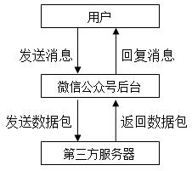

图4-1 微信公众平台信息交互关系图

## 微信公众平台模块设计

模块设计就是用框架描述微信公众平台的主要结构和流程，而“反转学堂”微信企业号目前主要是由四个应用组成：资料共享、作业通知、社区交流和通讯录。每个应用都有其具体的功能，具体如图4-2所示：

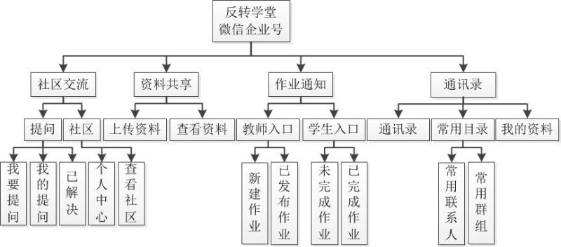

图4-2 微信公众平台模块设计

## 系统体系结构

该系统主要由用户表、作业通知应用的发布表和提交表、讨论区表和评论表，以及资料共享表6个表组成，通过访问数据库实现对访问记录的登记、通讯录管理、作业的提出和查看、资源共享的查阅等功能。系统E-R图如图4-3所示：

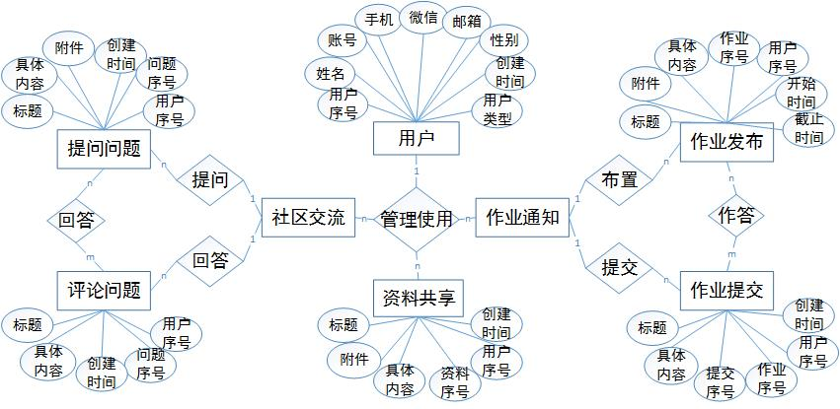

图4-3 系统E-R图

## 数据库设计与实现

### 数据库描述

本设计的服务端是利用MySQL数据库，为客户端与服务端之间的数据提供了同步的功能。共使用6个数据库表，其中用户表是最主要的，用于判断用户身份，接下来的运行过程中使用的功能会有所区别。

服务端有用户（user）表、教学资料（res）表、作业布置（work）表；

客户端有作业提交（work\_submit）表、评论（comment）表、讨论区（article）表。

当服务端的数据发生改变时，只需要通过更新数据，把服务端的数据动态及时地更新到客户端，保持数据的一致性。

### 系统用户E-R图

根据需求分析抽象出的信息结构，可得到该系统用户的E-R图。

（1）教师管理的E-R图，如图4-4所示：

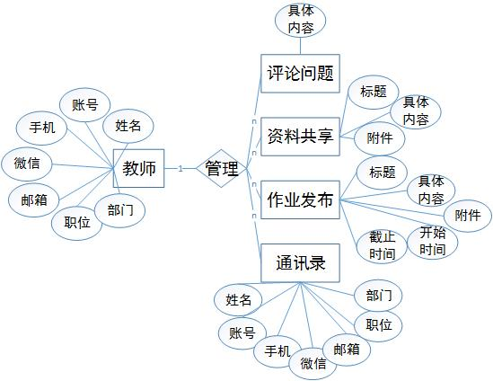

图4-4 教师管理E-R图

（2）学生使用的E-R图，如图4-5所示：

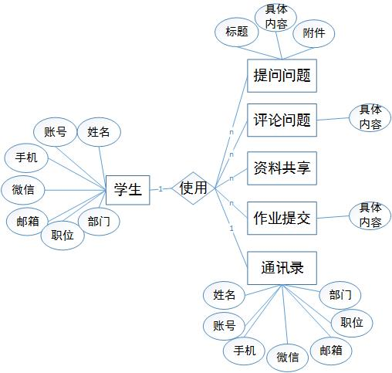

图4-5 学生使用E-R图

### 数据表设计

（1）用户（user）表，如表4-1所示：

表4-1 user表

名 类型 长度 允许控制 主键 描述

|  |  |  |  |  |  |
| --- | --- | --- | --- | --- | --- |
| id | int | 11 | No | yes | 用户序号 |
| userid | varchar | 50 | Yes | no | 账号 |
| name | varchar | 255 | Yes | no | 姓名 |
| avatar | varchar | 255 | Yes | no | 头像 |
| isteacher | tinyint | 1 | Yes | no | 是否为老师 |
| rtime | datetime | 0 | Yes | no | 回复时间 |
| mtime | datetime | 0 | Yes | no |  |
| department | varchar | 255 | Yes | no |  |
| position | varchar | 255 | Yes | no |  |
| mobile | varchar | 255 | Yes | no | 手机号码 |
| gender | varchar | 255 | Yes | no | 性别 |
| email | varchar | 255 | Yes | no | 电子邮箱 |
| weixinid | varchar | 50 | Yes | no | 微信号 |
| extattr | varchar | 255 | Yes | no |  |
| errcode | tinyint | 1 | Yes | no |  |
| errmsg | varchar | 255 | Yes | no |  |

（2）讨论区（article）表，如表4-2所示：

表4-2 article表

名 类型 长度 允许控制 主键 描述

|  |  |  |  |  |  |
| --- | --- | --- | --- | --- | --- |
| id | int | 11 | No | yes | 序号 |
| uid | varchar | 50 | Yes | no | 用户序号 |
| title | varchar | 50 | Yes | no | 标题 |
| content | varchar | 255 | Yes | no | 具体内容 |
| reply | int | 11 | Yes | no |  |
| img | varchar | 255 | Yes | no | 图片 |
| rtime | int | 11 | Yes | no | 回复时间 |
| ctime | datetime | 0 | Yes | no | 创建时间 |
| mtime | datetime | 0 | Yes | no |  |
| collection | int | 11 | Yes | no | 收藏数量 |
| look | int | 255 | Yes | no | 查看数量 |
| top | tinyint | 255 | Yes | no | 置顶数量 |
| status | tinyint | 1 | Yes | no |  |

(3)评论（comment）表，如表4-3所示：

表4-3 comment表

名 类型 长度 允许控制 主键 描述

|  |  |  |  |  |  |
| --- | --- | --- | --- | --- | --- |
| Id | int | 11 | No | yes | 序号 |
| Aid | int | 50 | Yes | no |  |
| Uid | int | 11 | Yes | no | 用户序号 |
| Pid | int | 11 | Yes | no |  |
| Rtime | int | 11 | Yes | no | 回复时间 |
| Ctime | datetime | 0 | Yes | no | 创建时间 |
| Mtime | datetime | 0 | Yes | no |  |
| content | varchar | 50 | Yes | no | 具体内容 |
| Status | tinyint | 1 | Yes | no |  |

（4）教学资料（res）表，如表4-4所示：

表4-4 res表

名 类型 长度 允许控制 主键 描述

|  |  |  |  |  |  |
| --- | --- | --- | --- | --- | --- |
| Id | int | 11 | No | yes | 序号 |
| Uid | varchar | 50 | Yes | no | 用户序号 |
| Title | varchar | 255 | Yes | no | 标题 |
| content | varchar | 255 | Yes | no | 具体内容 |
| word\_url | varchar | 255 | Yes | no | 文档地址 |
| word\_describe | varchar | 255 | Yes | no | 文档描述 |
| media\_url | varchar | 255 | Yes | no | 视频地址 |
| media\_describe | varchar | 255 | Yes | no | 视频描述 |
| Reply | int | 11 | Yes | no |  |
| Img | varchar | 255 | Yes | no |  |
| media\_back | varchar | 255 | Yes | no |  |
| Rtime | int | 11 | Yes | no | 回复时间 |
| Ctime | varchar | 50 | Yes | no | 创建时间 |
| Mtime | datetime | 0 | Yes | no |  |
| collection | int | 11 | Yes | no | 收藏数量 |
| Look | int | 255 | Yes | no | 查看数量 |
| Top | tinyint | 255 | Yes | no | 置顶数量 |
| Status | tinyint | 1 | Yes | no |  |

（5）作业布置（work）表，如表4-5所示：

表4-5 work表

名 类型 长度 允许控制 主键 描述

|  |  |  |  |  |  |
| --- | --- | --- | --- | --- | --- |
| id | int | 11 | No | yes | 序号 |
| uid | varchar | 50 | Yes | no | 用户序号 |
| title | varchar | 50 | Yes | no | 标题 |
| content | varchar | 255 | Yes | no | 具体内容 |
| reply | int | 11 | Yes | no |  |
| img | varchar | 255 | Yes | no | 图片 |
| stime | datetime | 0 | Yes | no | 开始时间 |
| etime | datetime | 0 | Yes | no | 截止时间 |
| ctime | datetime | 0 | Yes | no | 创建时间 |
| mtime | datetime | 0 | Yes | no |  |
| collection | int | 11 | Yes | no | 收藏数量 |
| look | int | 255 | Yes | no | 查看数量 |
| top | tinyint | 255 | Yes | no | 置顶数量 |
| status | tinyint | 1 | Yes | no |  |

（6）作业提交（work\_submit）表，如表4-6所示：

表4-6 work\_submit表

名 类型 长度 允许控制 主键 描述

|  |  |  |  |  |  |
| --- | --- | --- | --- | --- | --- |
| id | int | 11 | No | yes | 序号 |
| uid | varchar | 50 | Yes | no | 用户序号 |
| title | varchar | 50 | Yes | no | 标题 |
| content | varchar | 255 | Yes | no | 具体内容 |
| workid | int | 11 | Yes | no | 作业序号 |
| img | varchar | 255 | Yes | no | 图片 |
| rtime | int | 11 | Yes | no | 回复时间 |
| ctime | datetime | 0 | Yes | no | 创建时间 |
| mtime | datetime | 0 | Yes | no |  |
| collection | int | 11 | Yes | no | 收藏数量 |
| look | int | 255 | Yes | no | 查看数量 |
| top | tinyint | 255 | Yes | no | 置顶数量 |
| status | tinyint | 1 | Yes | no |  |

# **系统详细设计**

## 企业号申请及基本信息完善

微信公众平台企业号申请需要提供企业营业执照、手机号码、手持身份证照片。申请企业号的情况如图5-1所示:

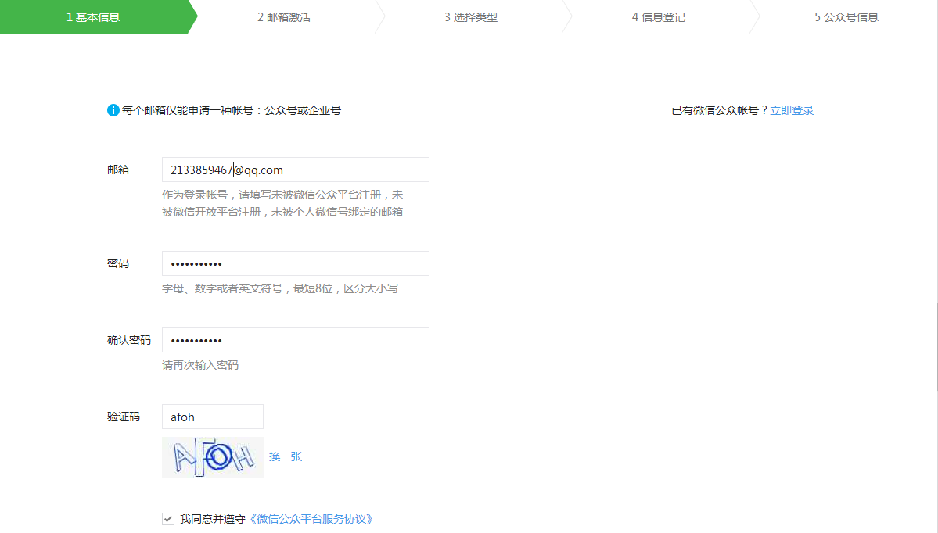

图5-1 企业号申请

企业号在未认证的情况下，可以修改其名称、logo、地区等信息。企业号的基本信息如图5-2所示:

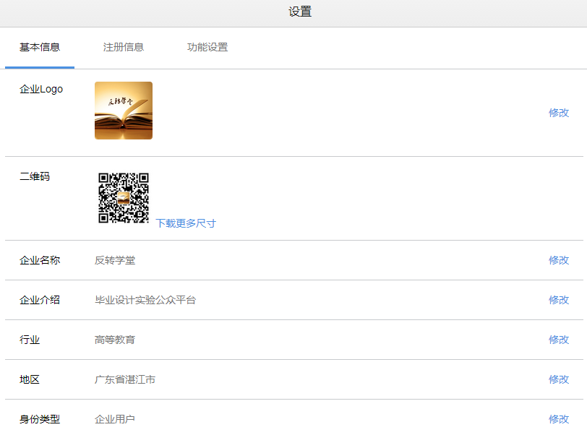

图5-2 企业号基本信息

## 界面设计及权限设置

微信企业号的界面设计包括应用设计、图标、自定义菜单、自动回复设置、跳转界面设计等。其中图文消息可以通过秀米、135编辑、i排版等微信编辑器设计，动态页面可以使用易企秀、H5小游戏等。界面跳转主要通过菜单栏或者阅读全文添加链接，可以设计多种形式的跳转，菜单设置如图5-3所示：

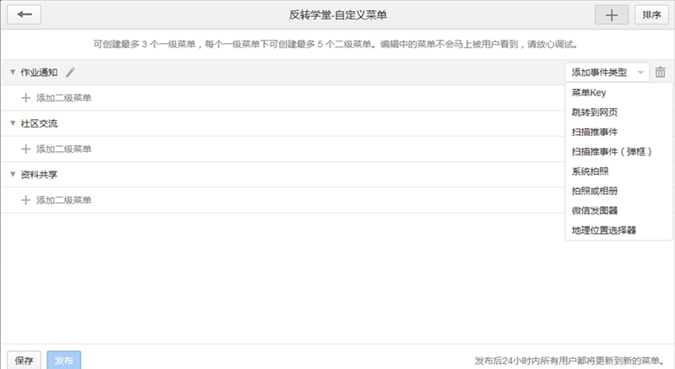

图5-3 菜单设置页面

权限设置在企业号管理后台的“设置”菜单，通过设置管理组分权管理，对应用、通讯录、敏感接口权限进行权限设置。应用权限设置如图5-4所示：

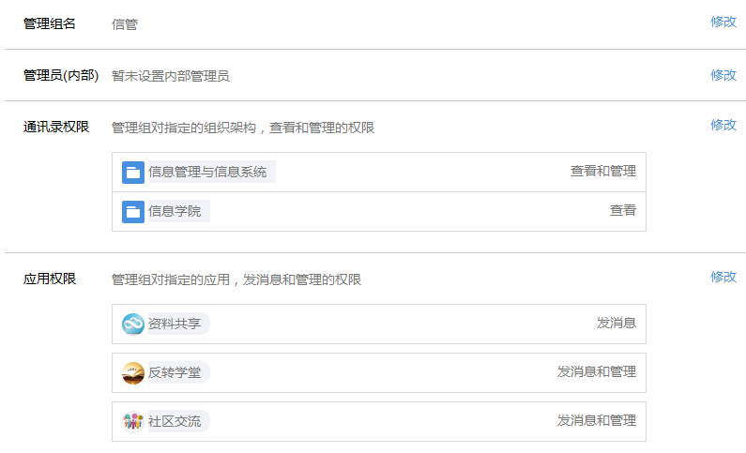

图5-4 应用权限设置页面

## 微信企业号开发

微信企业号开发的信息交互的过程大致为“用户—微信公众号后台—第三方服务器—微信公众号后台—用户”的过程，如果微信企业号开启回调模式，并配置好后台接口，当用户向微信后台发送消息时，微信公众号后台会通过HTTP请求将消息发送给第三方服务器，其再根据设定好的规则响应用户并回复。因此，通过编写好的程序代码，就可以让微信企业号的应用自动与用户对话。

### 开发环境搭建

本次开发运用的是WampServer的PHP开发环境，通过本地的配置，实现代码在本地的运行。在浏览器输入<http://localhost/phpmyadmin/>，出现如图5-5所示界面则说明环境搭建成功。

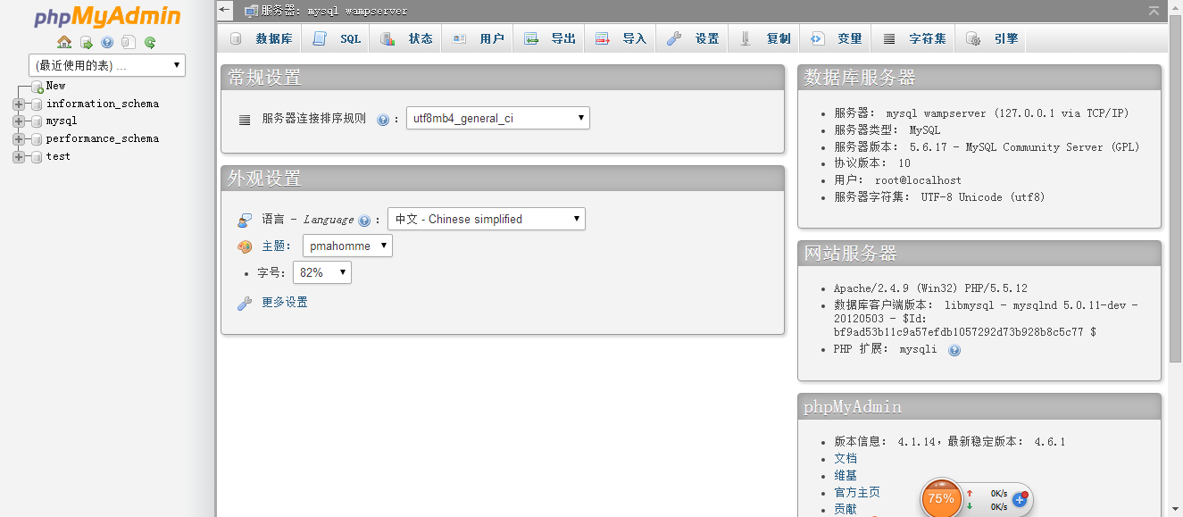

图5-5 WampServer开发环境搭建界面

### 域名申请及接口配置

本次开发使用的是阿里云的域名，购买完域名后需要备案方能在微信企业号进行回调；而服务器采用的是FTP空间，通过上传接口代码，进行接口的连接。

接口连接的主要代码如下：

public function WXBizMsgCrypt($token, $encodingAesKey, $Corpid)

{

$this->m\_sToken = $token;

$this->m\_sEncodingAesKey = $encodingAesKey;

$this->m\_sCorpid = $Corpid;

}

WXBizMsgCrypt类封装了VerifyURL, DecryptMsg, EncryptMsg三个接口，分别用于开发者验证回调url、接收消息的解密以及开发者回复消息的加密过程。

### 回调模式的开启

企业号的开发需要先添加应用，然后在应用权限下，开启回调模式，成功配置回调接口即为调试成功。企业号的每个应用都有其回调模式的开关，只有设置好相关参数才能够生效。

开启回调模式需要配置的接口信息如图5-6所示，其中URL是企业应用接收企业号推送请求的访问协议和地址，支持http或https协议；Token可由企业任意填写，用于生成签名；EncodingAESKey用于消息体的加密，是AES密钥的Base64编码。

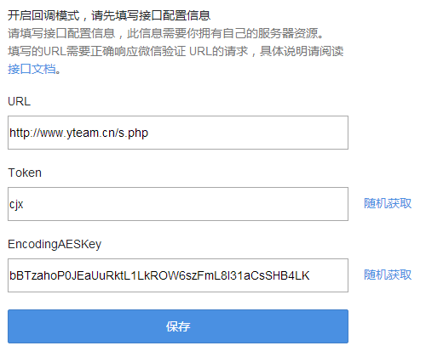

图5-6 回调模式下的接口配置界面

## 应用模块设计

### 作业通知模块设计

作业通知模块分为教师入口和学生入口，教师可新建作业和查看已发布作业，学生可查看未完成和已完成作业。

（1）用户身份判断功能模块

通过检查用户身份，如果是老师则可以通过教师入口进入，学生则否。

身份判断的主要代码如下：

public function check(){ //检查用户身份

$check = M('user')->where(array('userid'=>session('userid')))->getField('isteacher');

//判断是否为老师

if(session('userid')=='15267141202')

return;

if(!$check){echo '请由学生入口进入';

}else{echo '请由教师入口进入';};

exit();}

（2）新建作业功能模块

新建作业的主要代码如下：

public function new\_work(){ //新建作业模块

$this->check();

if($\_POST){

var\_dump($\_FILES['photo']['name']);

$upload = new \Think\Upload(); //上传文件

$upload->maxSize = 4145628 ; //文件大小

$upload->exts = array('png','gif', 'jpg', 'jpeg'); //文件格式

$upload->rootPath = './uploads/'; //文件的根目录

$upload->savePath = ''; //文件的子目录

$\_POST['img'] = '';

$info = $upload->upload();}}

（3）查看作业功能模块

查看作业的主要代码如下：

public function work($wid){ //查看作业模块

$uid = $this->get\_uid(session('userid')); //获得用户序号

if($\_POST){

$\_POST['uid'] = $uid; //用户账户

$\_POST['ctime'] = date('Y-m-d H:i:s'); //创建时间

$\_POST['workid'] = $wid; //作业序号

var\_dump($\_POST);

$re = M('work\_submit')->add($\_POST);} }

（4）未完成作业功能模块

未完成作业的主要代码如下：

public function work\_unfinished(){ //未完成作业模块

$uid = $this->get\_uid(session('userid')); //获得用户序号

$work\_submit = M('work\_submit')->where(array('uid'=>$uid))->field('workid')->select();

foreach($work\_submit as $k=>$v){

$arr[] = $v['workid']; } //作业序号数组

$works = M('work')->field('')->select();

foreach($works as $k=>$v) }

（5）已完成作业功能模块

已完成作业的主要代码如下：

public function work\_finished(){ //已完成作业模块

$uid = $this->get\_uid(session('userid'));

$works = M('work\_submit')->where(array('uid'=>$uid))->select();

foreach($works as $k =>$v) }

### 资料共享模块设计

资料共享应用可以上传和查看资料。上传资料需要输入其标题、具体内容和资料地址，而查看资料页面要先获取资料的id，查看是否已经存在，如果没有存在，则进行查找然后在数据库中选择，如果在数据库中不存在该共享资料，则提示“抱歉，没有找到相关资料，请检查关键词”，否则显示该共享资料在列表。如果在一开始时查找到该资料的id，那么通过M方法实例化res然后进行数据表的操作。

（1）上传资料功能模块

上传资料的主要代码如下：

public function res\_upload(){ //上传资料模块

if($\_POST){

var\_dump($\_FILES);

$file\_media = $\_FILES; //视频格式

$\_POST['img'] = $this->\_upload($\_FILES);

unset($file\_media['photo']);

$\_POST['media'] = $this->\_upload($file\_media);

$\_POST['uid'] = $uid = $this->get\_uid(); //获取用户序号

$\_POST['ctime'] = date('Y-m-d H:i:s'); //创建时间

$re = M("res")->add($\_POST); //资料添加

if($re) $this->redirect('res'); }

（2）查看资料功能模块

查看资料的主要代码如下：

public function res($rid = ''){ //资料共享模块

if(!$rid){ //rid是资料的序号

if($\_POST) {

$search = ($\_POST['search']); //搜索

$where['\_string'] = ' (title like "%' . $search . '%") OR ( ctime like "%' . $search . '%") '; //搜索框设置

$res = M("res")->where($where)->select();

$this->assign('search', $search);

$res = $this->get\_uname($res); } } } //获取共享资料

### 社区交流模块设计

社区交流模块分为提问和社区两个菜单入口，提问可以新建提问、查看我的提问和已解决的问题，社区可查看个人中心和整个讨论区。

（1）我要提问功能模块

我要提问的主要代码如下：

public function question(){ //提问功能模块

$mine = M('user')->where(array('userid'=>session('userid')))->find();

$uid = $this->get\_uid(session('userid'));

if($\_POST){

$upload = new \Think\Upload(); //上传文件

$upload->maxSize = 6145798 ; //文件大小

$upload->exts = array('png', 'gif', 'jpg', 'jpeg'); //文件类型

$upload->rootPath = '/uploads/'; //文件根目录

$upload->savePath = ''; } //文件子目录

（2）我的提问功能模块

我的提问的主要代码如下：

public function my\_question(){ //我的提问模块

$uid = $this->get\_uid(session('userid')); //获取用户序号

if( substr($\_SERVER['HTTP\_REFERER'],-8) == 'question' ){

$this->assign('form\_ques',true); } //从ques表获取

$question = M('article')->where(array('uid'=>$uid,'status'=>1))->order('ctime desc')->select();

foreach ($question as $k =>$v) {$question[$k] = ( $this->get\_uname($v,'yiwei') ); } }

（3）已解决提问功能模块

已解决提问的主要代码如下：

public function ok\_question(){ //已解决问题模块

$uid = $this->get\_uid(session('userid')); //获取用户序号

if( substr($\_SERVER['HTTP\_REFERER'],-8) == 'question' ){ //判断是否解决

$this->assign('form\_ques',true); } }

（4）答疑讨论区功能模块

答疑讨论区的主要代码如下：

public function article($aid = ''){ //答疑讨论明细内容

$uid = $this->get\_uid(session('userid'));

if($\_POST){

$\_POST['uid'] = $uid;

$\_POST['aid'] = $aid;

$\_POST['ctime'] = date('Y-m-d H:i:s'); //创建时间格式

$re = M('comment')->add($\_POST);} //添加评论

$art\_data = M('article')->where('id='.$aid)->find();

$art\_data = $this->get\_uname($art\_data,'yiwei');

$this->assign($art\_data); //归于art表

$comment = M('comment')->where('aid='.$aid)->order('ctime desc')->select();

foreach($comment as $k=>$v) }

### 个人中心模块设计

个人中心主要是由mine方法实现的,包括头像和姓名,且能够查看答疑讨论区的提问、我的提问和已解决部分，作业区的未完成作业和已完成作业。它是先获取用户信息，然后把个人的答疑讨论和作业信息从数据库中提取出来统计，在个人中心里面显示。如果没有改用户的userid则重定向，否则实例化以下模型，提取该用户的信息。

个人中心的主要代码如下：

public function mine(){ //个人中心页面

if(!session('userid')) //判断用户序号

$this->redirect('get\_code');

$uid = $this->get\_uid(session('userid'));

echo $num\_ok\_question;

$mine = M('user')->where(array('userid'=>session('userid')))->find();

$mine['submit\_num'] = $this->get\_submit\_num($uid);

$mine['not\_submit\_num'] = M('work')->count()-$mine['submit\_num'];

$mine['num\_ok\_question']=M('article')->where(array('uid'=>$uid,'status'=>0))->count(); $mine['num\_my\_question']=M('article')->where(array('uid'=>$uid,'status'=>1))->count();

} //0代表学生，1代表老师

# **功能实现**

## 通讯录

可以灵活分级管理学生的通讯录，设置其头像、名字、微信号、手机号等信息，也可批量导入学生信息，强大的分组能力满足了对学生进行院系班级分组的需求。

通讯录导入流程如图6-1所示：

二次验证（可选）

后台身份验证

学生关注企业号

添加学生信息

图6-1 通讯录导入流程图

通讯录组织框架如图6-2所示：

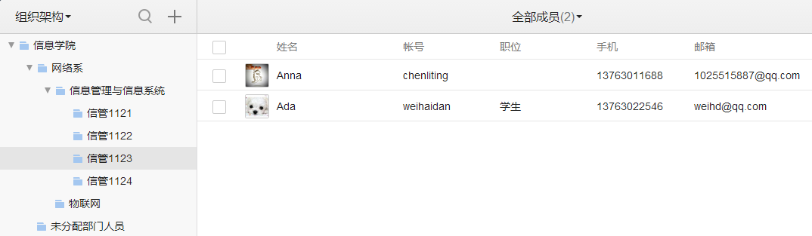

图6-2 通讯录组织框架图

在excel表格填写成员基本资料，可直接在企业号后台下载模板，然后批量导入通讯录，如图6-3所示:

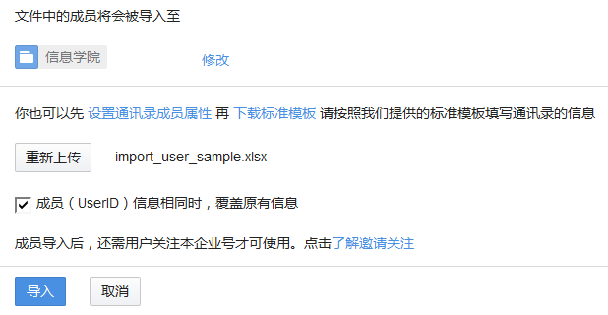

图6-3 批量导入通讯录图

## 收发消息

支持图文、文件、视频、语音等各种类型，无限制的消息群发、定时或者保密发送，且可以选择任一应用发送消息。

消息发送界面如图6-4所示：

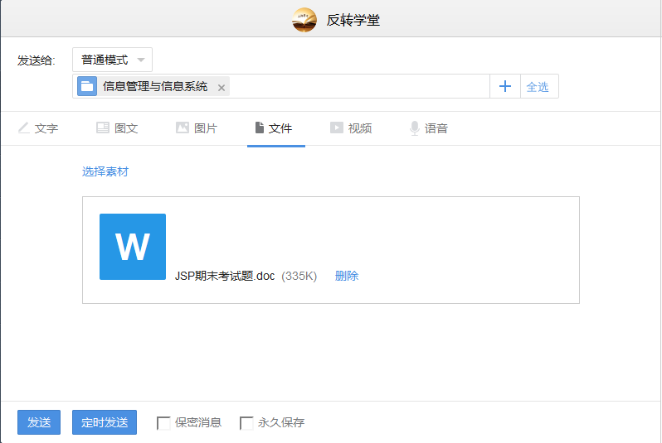

图6-4 消息发送界面

## 权限分级

通讯录、应用、接口等均可分级分权进行管理。系统管理员可以方便地创建不同的分级管理员并为他们分配相应的权限，管理通讯录、应用及管理范围、开发接口等。

管理员权限设置如图6-5所示：

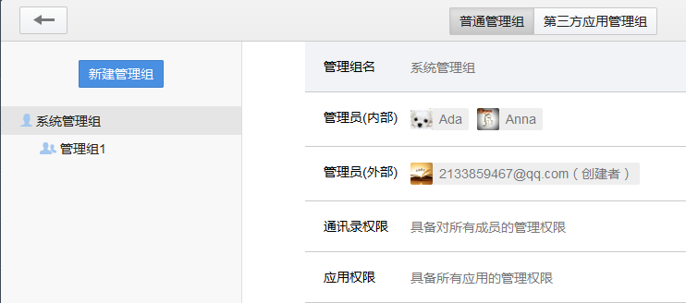

图6-5 管理员权限设置图

## 企业号应用

企业号可以根据自身的需要创建个性化应用（一个应用类似于一个服务号），灵活设置菜单栏，实现学生之间、老师与学生之间的沟通交互，具有无限的可扩展性。

应用定制界面如图6-6所示：

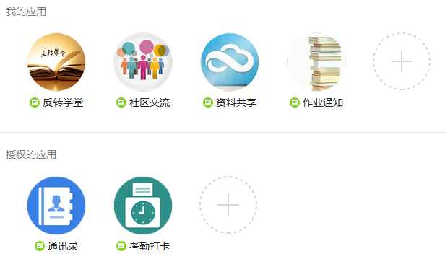

图6-6 应用定制界面图

(1)作业通知

作业通知应用主要用于作业布置，分为“教师入口”和“学生入口”两个菜单。教师入口分为“新建作业”和“已发布作业”，需要教师才可进入，否则会提示“请由学生入口进入”；学生入口分为“已完成作业”和“未完成作业”，可查阅作业提交情况。

教师入口的新建作业如图6-7所示，已发布作业如图6-8所示：

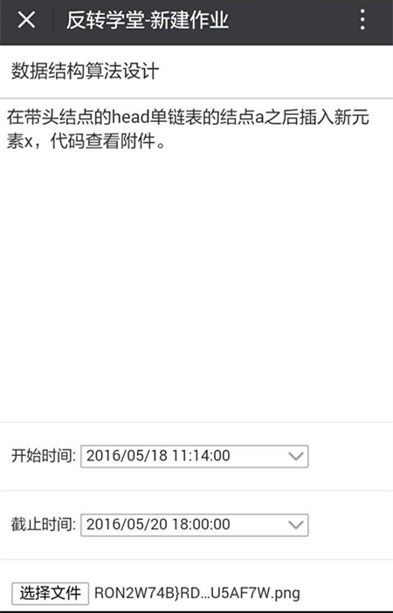 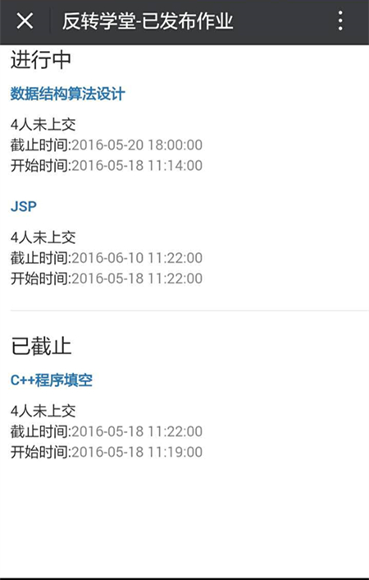

图6-7 新建作业界面 图 6-8 已发布作业界面

学生入口的已完成作业如图6-9所示，未完成作业如图6-10所示：

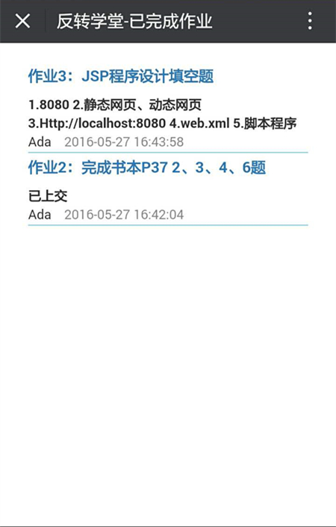 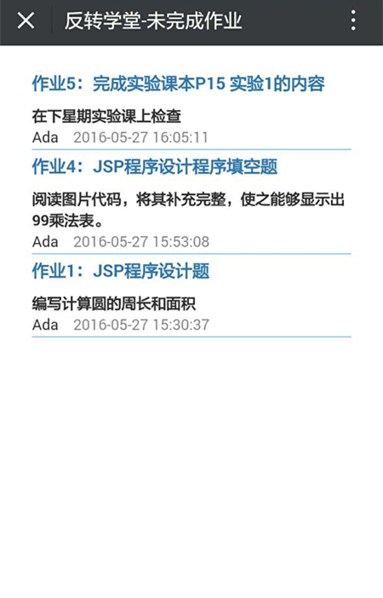

图6-9 已完成作业界面 图 6-10 未完成作业界面

(2)社区交流

社区交流应用主要用于学习方面的交流互动，分为“提问”和“社区”两个菜单。同时，提问区分为“我要提问”“我的提问”和“已解决”三个模块，可以查看提问的需求；社区分为“个人中心”和“查看社区”两个模块，其中个人中心教师和学生界面是不一样的，教师个人中心可以新建作业和查看已发布作业，学生个人中心可以查看个人的答疑讨论以及作业的情况。

提问菜单目录下的我要提问如图6-11所示，社区菜单目录下的查看社区如图6-12所示：

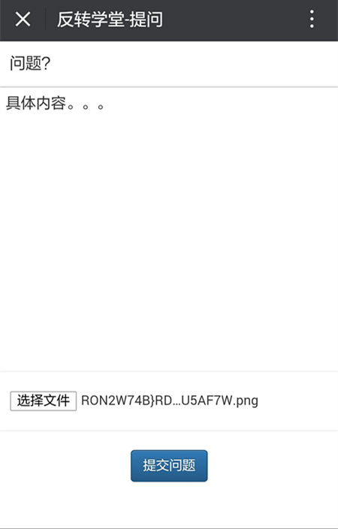 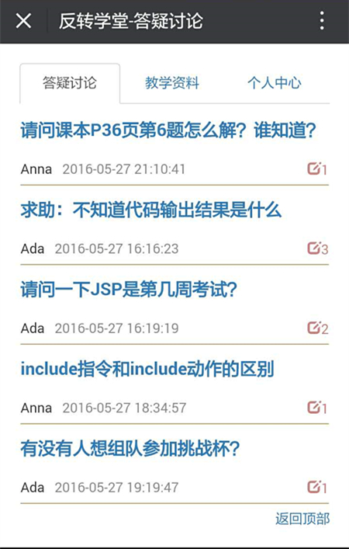

图6-11 我要提问界面 图6-12 查看社区界面

老师的个人中心如图6-13所示，学生的个人中心如图6-14所示：

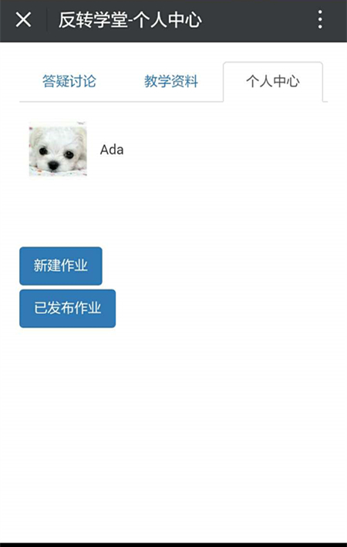 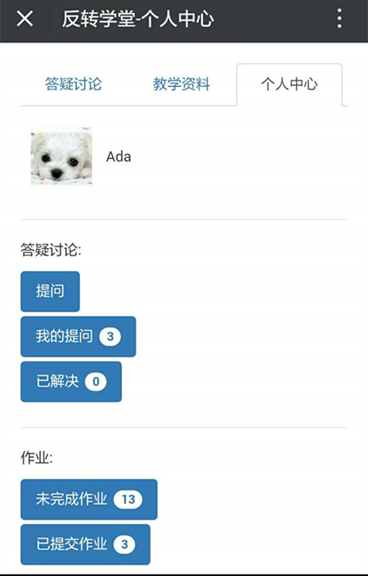

图6-13 教师个人中心界面 图6-14 学生个人中心界面

(3)资料共享

资料共享应用主要是用于教学资料的分享，分为“上传资料”和“查看资料”两个菜单，老师和学生都可以上传和查看共享的资料，也可以通过文件名和上传时间进行搜索。

上传资料界面如图6-15所示，查看资料界面如图6-16所示：

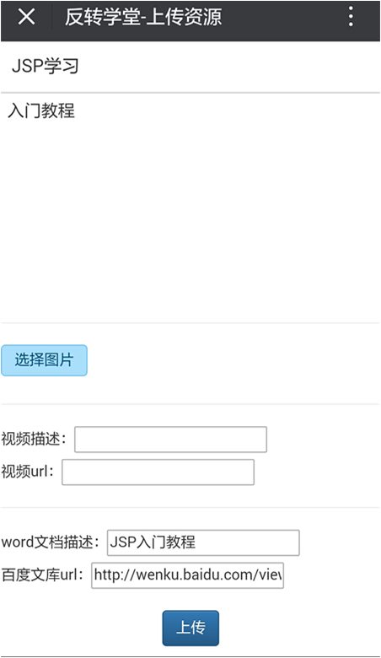 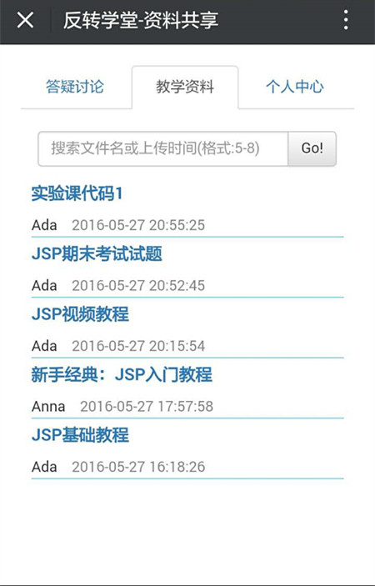

图6-15 上传资料界面 图6-16 查看资料界面

(4) 通讯录

通讯录应用主要是用于查看通讯资料，分为“通讯录”“常用目录”和“我的资料”三个菜单，其中通讯录可以查看所有人的资料；我的资料可以用于修改个人通讯资料；常用目录又分为“常用联系人”和“常用群组”，可以方便查看常联系的人和群组。

通讯录页面如图6-17所示，我的个人资料如图6-18所示：

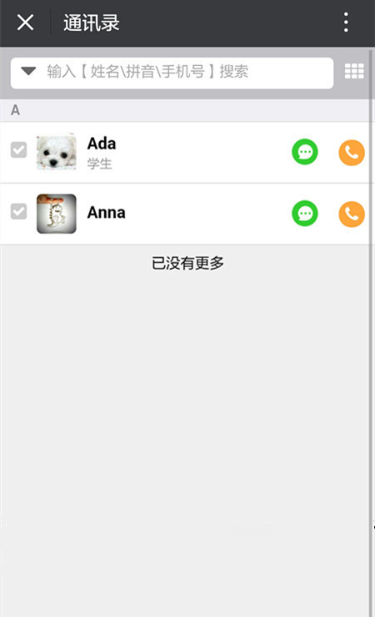 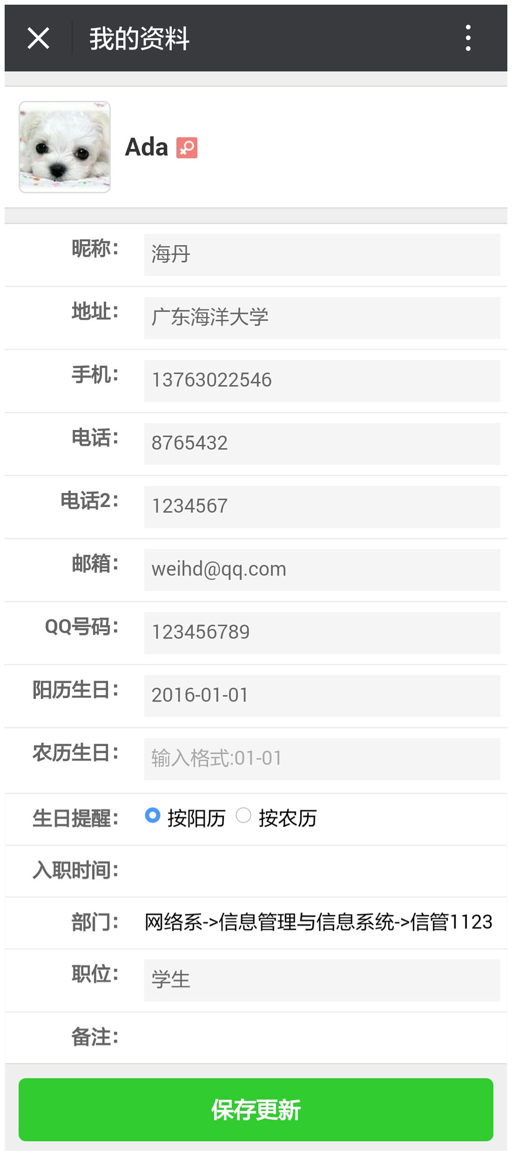

图6-17 通讯录界面 图6-18 我的资料界面

常用目录菜单下的常用联系人如图6-19所示，常用群组如图6-20所示：

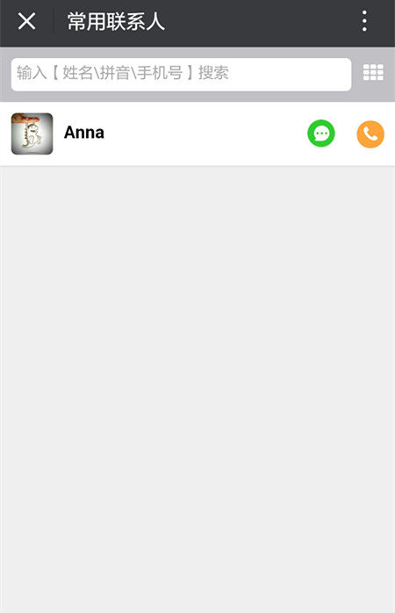 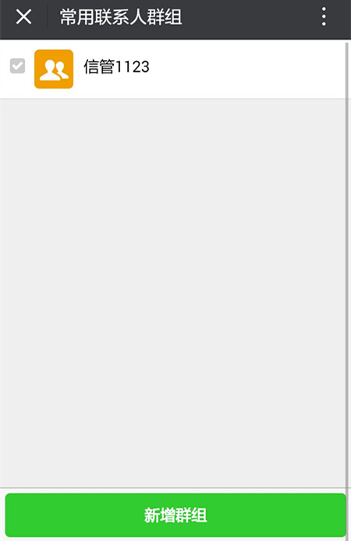

图6-19 常用联系人界面 图 6-20 常用群组界面

# **功能测试**

开发设计完毕后，对“反转学堂”微信公众平台各个功能模块测试，寻找还没解决的问题和平台不足的地方。本次测试的主要目的是检查该微信公众平台是否能够实现设想的各项功能，如果可以，则平台的开发设计是成功的；如果不可以，则需要找到原因，并解决。

## 测试环境

由于该平台是基于微信企业号的开发与设计，所以在测试环节，采用的是在手机微信应用软件进行各项功能测试的方法。

测试环境参数配置如下：

硬件：荣耀6H60-L01基于Android4.4.2的EmotionUI3.0系统

软件：Android微信6.3.15版

微信企业号：反转学堂

## 具体测试

（1）测试项目：后台添加信息，关注公众号

测试描述：首先在微信企业号后台通讯录添加信息，然后在微信应用软件上搜索公众号“反转学堂”或扫描下图二维码，点击“关注”按钮添加关注。



测试结果：后台没有添加信息时关注后是空白界面，添加信息后会看到“反转学堂”的所有应用。

（2）测试项目：作业通知

测试描述：分别从“教师入口”和“学生入口”进入，点击查看“未完成作业”和“已完成作业”。

测试结果：当学生从教师入口进入时，会提示“请由学生入口进入”；当从学生入口进入时，可以查看自己所有未完成和已完成的作业列表。

（3）测试项目：社区交流

测试描述：分别点击“提问”和“社区”进行查看，在提问区输入问题，并查看自己提问过的问题；用另外一个账号到所提问题处评论，查看是否出现在已解决的问题区。

测试结果：在“我要提问”区可以输入问题的标题和详细描述然后顺利提交，刷新社区会看到问题显示在页面；查看“我的提问”可以查看提问过的所有问题；查看“已解决”可以看到有人评论了的问题；“查看社区”可以看到整个讨论区。

（4）测试项目：资料共享

测试描述：进入资料共享应用，点击“上传资料”和“查看资料”菜单，尝试上传资料和搜索资料功能。

测试结果：输入标题、内容和资料地址，可以成功上传资料并显示在查看资料界面顶端；输入文件名或上传时间进行搜索可以找到对应文件，如果没有会提示“抱歉，没有找到相关资料，请检查关键词”。

（5）测试项目：通讯录

测试描述：进入通讯录应用，逐个点击三个菜单，尝试新增群组和修改个人资料。

测试结果：可以看到整个通讯录、常用联系人和常用群组列表，新建群组可以创建新的分组，也可以把联系人加入分组；能够修改个人基本的信息。

## 测试结果

根据对平台五个主要功能的测试的结果，说明该平台已经基本实现设想的功能，且都能够正常使用。

针对用户端，关注该平台的学生能够进行信息浏览、提问、获取学习资料、修改个人信息等行为。使用该平台的老师能够接入和管理各种应用，对学生信息的管理和教学内容的发放，也能导入第三方应用拓展等。

由此可见：该企业号已经能够实现教学的基本功能需求，能够作为教师与学生在微信上进行交流互动的一种途径和工具。

# **总结与展望**

毕业设计是我们迈入社会的重要一步，也是对我们大学四年学习的一次总结。从去年12月份选题开始，到完成设计，大半年时间，一路上遇到很多坎坷，也得到巨大的收获。期间，通过老师指导、自己查找资料、与同学的交流、朋友的帮助，不断解决问题，克服困难，每一个过程都是对自己的能力的检验，也是充实自己的过程。

大学四年的学习，理论知识比较多，实际操作却比较少。这次的毕业设计是对我专业知识的一次巩固和检验，通过实践，收获很多。比如以前没有学习过PHP，也不了解服务器，而微信开发需要的是PHP语言，需要搭建后台服务器，这让我主动学习了PHP的基础、研究服务器后台；比如以前没有运营过企业号，在还没开始前还潜意识认为是和订阅号后台一样的，而这次的微信企业号教学平台开发，也让我真正了解企业号全新的界面、不一样的功能模块。感觉毕业设计的每一步，都需要自己不断学习！

由于一开始在微信公众号命名和企业号申请花费太多时间，真正是在年后才正式迈入第一步——完成“反转学堂”微信号的申请。接着设置好通讯录和管理员，设计了微信logo，设想了所需的功能，然后，真正的挑战才算开始。

一些平台现在呈现出来的效果，并不是一开始所设想的，而是在开发过程中完善，不断否定之前一些错误的想法，提出新的适合的方案。比如开始只打算在一个应用上开发，设置不同的菜单，可是后来发现企业号的精华就是有各种不一样的应用，类似微信公众平台服务号，开放无数的链接，有自己单独的功能设置，适应各种需求。

这次毕业设计我负责的主要是企业号申请及后台管理、微信界面设计、第三方应用引入、回调接口调试与配置和前端框架设计，但是有些时候都离不开队友一起探索和研究，还有其他同学的帮助。从开题到完成，逐渐学会了接口配置、服务器搭建、企业号开发等知识，但是毕业设计也暴露出自己在专业上很多不足的地方，比如缺乏综合应用专业知识的能力、缺乏对程序语言进行调试的概念等，这些都有待进一步的改善。

总的来说，这次的毕业设计，让我学到许多从来没有接触到的东西，这些东西没有真正去操作、去学习是很难理清里面的逻辑关系的。这次实践是对自己大学四年所学知识的一次大检阅，虽然要毕业了，但是求学之路还是很长，或许今天做的每一步，都能够在以后的学习工作以及生活中学以致用。这次毕业设计是大学的一个结束，但是也是人生一个新的开始。

由于本人的能力有限，微信平台难免有不完善的地方，希望老师能给予批评指正，谢谢老师！

# 

# 鸣 谢

大学四年一晃而过，回顾四年历程，有收获、有成长，也有不舍。

这次毕业设计从一开始选题到最终完成，时间比较长，也遇到了很多问题，在完全不懂企业号和微信开发的情况下，通过自己的一步一步探索，如果没有老师的悉心指导、没有同学朋友的帮助，独自想要完成这一份毕业设计及论文，还是有些困难的。

首先要感谢我的毕业设计指导老师——涂超老师。这次毕业设计能够顺利完成，离不开老师耐心的指导。在一开始确定选题后，涂老师就很详细地给我讲解了教学平台的构想，给了我很多设计思路，同时也分享了许多微信开发的学习资料，每一次对于我们的疑问，也是有问必答，给我们开发的方向。

其次要感谢我的队友陈丽婷，总是在我有疑问的时候帮我一起探索答案，让我更有动力去完成这次毕业设计。

还要感谢一起走过大学四年的老师，授予我们知识以及人生的思考；感谢认识的师兄师姐，在我迷茫时给我指明方向；感谢我的同班同学和协会的朋友，有你们的大学生活才更加精彩！

最后我想感谢为我的毕业设计及论文做答辩的刘双印老师、郑赞红老师和周香庭老师，我会虚心听取你们给的意见，完善本次毕业设计，谢谢各位老师！

# 

# 参考文献

[1] 方建华.企业微信实战解密[M].北京:机械工业出版社,2014.

[2] 张建列,李宇红.微课让随时随地学习成为可能[N].广东科技报,2013-01-18(7).

[3] 王兴辉,陈向东.移动终端教育应用[M].桂林:广西师范大学出版社,2013.

[4] 李军.PHP、MySQL和Apache入门经典[M].北京:人民邮电出版社,2013.

[5] 付森,石亮.MySQL开发与实践[M].北京:人民邮电出版社,2014.

[6] 方倍工作室.企业微信公众平台开发实战[M].北京:机械工业出版社,2015.

[7] 徐涛.深入理解Bootstrap[M].北京:机械工业出版社,2014.

[8] 韩宁.微运营实操手册 微信订阅号、服务号、企业号解密[M].北京:电子工业出版社,2015.

[9] 杨庆芳.移动互联网环境下的高校课堂教学[J].长江大学学报,2014(7):185-186.

[10] 马千里.马说·马千里微信课堂[M].北京:电子工业出版社,2015.